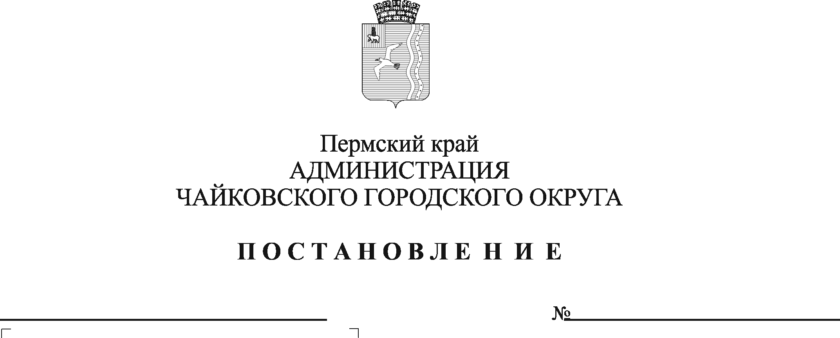
О признании утратившим силу постановления администрации Чайковского муниципального района от 16.08.2010 № 2064

В соответствии со статьей 48 Федерального закона от 6 октября 2003 г. № 131-ФЗ «Об общих принципах организации местного самоуправления в Российской Федерации», Уставом Чайковского городского округа и в целях актуализации муниципальных нормативных правовых актов
ПОСТАНОВЛЯЮ:
1. Признать утратившим силу постановление администрации Чайковского муниципального района от 16 августа 2010 г. № 2064 «Об утверждении Положения об организации обучения муниципальных служащих администрации Чайковского муниципального района и функциональных (отраслевых) органов».
2. Опубликовать постановление в газете «Огни Камы» и разместить на официальном сайте администрации Чайковского городского округа.
3. Постановление вступает в силу после его официального опубликования.

Глава городского округа -
глава администрации
Чайковского городского округа А.В. Агафонов

